**Projeto de Desenvolvimento de Sistemas**

**Aluno: Alessandro de Souza Aires**

**Professor: Rafael Dornelles Lima**

**TEMA**

O tema do projeto consiste em desenvolver um sistema para informatizar os serviços de uma clinica odontológico, visto que o proprietário de um consultório odontológico atua há muitos anos no mesmo bairro e nos últimos meses está tendo dificuldades para gerenciar seu consultório. Quando iniciou os atendimentos como dentista a lista de pacientes era pequena e, assim, mais fácil de gerenciar. Com a demanda aumentando essa situação está ficando insustentável. Inclusive, já ocorreram algumas vezes de esquecer o atendimento agendado, faltar materiais por não ter realizado pedido, esquecer de cobrar alguns atendimentos etc.

Atualmente, o dentista gerencia seus pacientes em uma agenda de papel. Nela são registrados o dia/horário de atendimento, o nome do paciente e o valor pago. Os materiais utilizados no consultório não têm registro, à medida que o dentista percebe que estão acabando ele faz um novo pedido. Então, ele decidiu informatizar o consultório para otimizar o trabalho, evitar desperdícios, agilizar o atendimento aos pacientes etc. A ideia é que o próprio paciente acesse o aplicativo do consultório, realize seu cadastro e faça o agendamento. Ao realizar o cadastro, o paciente recebe via e-mail o usuário e senha para acessar o sistema do consultório. O dentista libera no sistema os dias e horários em que poderá atender e o paciente pode visualizar os dias disponíveis e selecionar o que melhor lhe atende. Na medida em que os pacientes realizam os agendamentos, os horários ficam indisponíveis. O tempo para cada consulta é de uma hora (1h). O paciente também deve receber um alerta um dia antes sobre o atendimento agendado. Além disso, o dentista pensou que poderia controlar o estoque de seus materiais pelo sistema, ou seja, deseja registrar a entrada de produtos e, à medida que utiliza esses materiais, dá baixa e quando o estoque do produto estiver com 10 itens o sistema deve emitir um alerta, para que ele faça um novo pedido. O dentista espera que o sistema dê a ele maior controle sobre a parte financeira, ou seja, as contas pagas e que precisa pagar, as recebidas e que tem para receber. Para as contas que estão em aberto o sistema deve enviar um alerta um dia antes do vencimento por e-mail. Também deve enviar um alerta por e-mail sobre as contas a receber que ainda estão em aberto. Ainda, o aplicativo também deve possibilizar a troca de mensagens entre o dentista e o paciente. O sistema também deve disponibilizar informações para auxiliar o dentista na tomada de decisão, por exemplo: informações históricas do paciente, gerar informações sobre o total pago e recebido durante o mês, contas em atraso, a quantidade de pacientes atendidos por mês, a agenda do próximo mês, sobre os materiais disponíveis em estoque e os que estão com o estoque mínimo etc.

**OBJETIVO**

Desenvolver um sistema para aperfeiçoar o trabalho, evitar desperdícios, agilizar o atendimento aos pacientes, controlar o estoque de seus materiais, controlar a parte financeira e auxiliar o dentista na tomada de decisão, por exemplo: informações históricas do paciente, gerar informações sobre o total pago e recebido durante o mês, conta em atraso, a quantidade de pacientes atendidos por mês, a agenda do próximo mês, sobre os materiais disponíveis em estoque e os que estão com o estoque mínimo etc.

**ANÁLISE DO SISTEMA ATUAL**

O proprietário de um consultório odontológico atua há muitos anos no mesmo bairro e nos últimos meses estão tendo dificuldades para gerenciar seu consultório. Quando iniciou o atendimento como dentista a lista de pacientes era pequena e, assim, mais fácil de gerenciar. Com a demanda aumentando essa situação está ficando insustentável. Inclusive, já ocorreram algumas vezes de esquecer o atendimento agendado, faltar materiais por não ter realizado pedido, esquecer-se de cobrar alguns atendimentos etc. Atualmente, o dentista gerencia seus pacientes em uma agenda de papel. Nela são registrados o dia/horário de atendimento, o nome do paciente e o valor pago. Os materiais utilizados no consultório não têm registro, à medida que o dentista percebe que estão acabando ele faz um novo pedido.

**REQUISITOS DO SISTEMA**

**Requisitos Funcionais**

|  |  |
| --- | --- |
| **Requisitos Funcionais** | **Caso de Uso** |
| **RF01**: O sistema deverá permitir o cadastro de pacientes e do dentista, no caso do dentista, o sistema deverá permitir cadastrar como administrador. | **UC01** |
| **RF02**: O sistema deverá permitir que os pacientes realizem seus agendamentos. | **UC02** |
| **RF03**: O sistema deverá enviar por e-mail, o seu nome de usuário e senha, após realizar o cadastro no sistema. | **UC03** |
| **RF04**: O sistema deverá permitir ao Dentista liberar o agendamento apenas nos dias e horários em que poderá atender. | **UC04** |
| **RF05**: O sistema deverá permitir ao Paciente selecionar o agendamento da consulta apenas nos dias e horários vagos. | **UC05** |
| **RF06**: O sistema deverá enviar ao paciente um alerta um dia antes sobre o atendimento agendado. | **UC06** |
| **RF07**: O sistema deve permitir cadastrar materiais odontológicos. | **UC07** |
| **RF08**: O sistema deverá permitir dar baixa nos materiais que forem usando. | **UC08** |
| **RF0**9: O sistema deverá enviar um alerta por e-mail para o Dentista assim que o estoque do produto estiver com 10 itens. | **UC09** |
| **RF10**: O sistema deve permitir o pagamento das consultas dos pacientes. | **UC10** |
| **RF11**: O sistema deve enviar um alerta por e-mail para o dentista um dia antes do vencimento para contas que estão abertas. | **UC11** |
| **RF12**: O sistema deve enviar um alerta ao dentista por e-mail sobre as contas a receber que ainda estão em aberto. | **UC12** |
| **RF13**: O sistema deverá ter um canal de mensagens instantâneo entre o paciente e o dentista. | **UC13** |
| **RF14**: O sistema deverá conceder acesso ao histórico dos pacientes apenas ao Dentista, para tomada de decisões. | **UC14** |

**REQUISITOS DO SISTEMA**

**Requisitos Não Funcionais**

|  |
| --- |
| **Requisitos Não Funcionais** |
| **RNF01**: O sistema a ser desenvolvido devera ser de multiplataforma. |
| **RNF02**: O sistema deverá possuir controle de acesso por usuário e senha |
| **RNF03**: O tempo para cada consulta é de uma hora (1h). |
| **RNF04**: O sistema deve disponibilizar um canal de comunicação alternativo caso o mesmo fica fora de ar. |
| **RNF05**: O sistema deve ter tempo de resposta em consultas inferior a 5 segundos em uma condição de rede normal. |
| **RNF06**: O sistema deverá realizar *log* de acesso. |

**MODELAGEM UML**

**Diagrama de Caso de Uso**

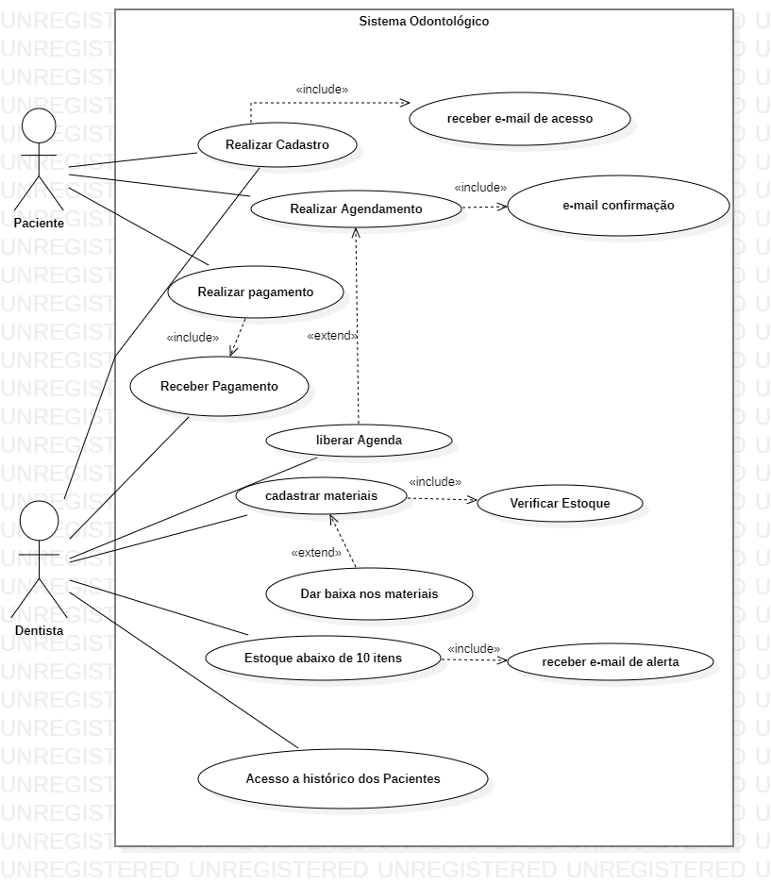

|  |  |
| --- | --- |
| **Cadastrar Pacientes no Sistema** | |
| Objetivo: | Este UC tem como objetivo realizar o cadastro do paciente. |
| Requisitos: | RF01, RF03 |
| Atores: | Paciente |
| Prioridade: | Alta |
| Pré-Condições: | Paciente Precisa ter acesso ao sistema. |
| Frequência de uso: | Media |
| Campos: | Nome Completo  E-mail  Telefone  Endereço  Data de Nascimento  Sexo. |
| Fluxo Principal: | 1. . O Paciente realiza o cadastro no Sistema  2. . O Sistema manda um e-mail com login e senha para o e-mail  Cadastrado do paciente.  3. O Paciente acessa o sistema com seu loguin e senha.  4. . O fluxo e encerrado. |
| Fluxo Alternativo: | A1 – (Esqueci minha senha):  1. . O Paciente clica no botão "Esqueci minha senha" .  2. . O Sistema Solicita o e-mail cadastrado ao paciente.  3. O paciente digita o e-mail cadastrado.  4. O Sistema envia uma nova senha para o e-mail cadastrado no  Sistema.  5. . O UC retorna ao passo 3 do fluxo principal. |
| Fluxo de exceção: | E1 – (Nome e/ou senha invalido):  1. . O sistema verifica que as informações são invalidas.  2. O sistema Exibe mensagem "Nome ou senha invalido"  3. . OUC retorna ao passo 3 do fluxo principal. |
| Validações | (Parâmetros para validação)  Os Campos de Login e senha são obrigatórios |
| Protótipo das Telas | : (Imagens dos protótipos)  Não Aplicado. |

**Especificação dos casos de uso**

|  |  |
| --- | --- |
| **Cadastrar Dentista no Sistema** | |
| Objetivo: | Este UC tem como objetivo realizar o cadastro do Dentista. |
| Requisitos: | RF01, RF03 |
| Atores: | Dentista |
| Prioridade: | Alta |
| Pré-Condições: | Dentista Precisa ter acesso ao sistema. |
| Frequência de uso: | Alta |
| Campos: | Nome Completo  E-mail  Telefone  Endereço  Data de Nascimento  Sexo. |
| Fluxo Principal: | 1. . O Dentista realiza o cadastro no Sistema como ADM.  2. . O Sistema manda um e-mail com login e senha para o email  cadastrado do Dentista.  3. O Dentista acessa o sistema com seu login e senha.  4. . O fluxo é encerrado. |
| Fluxo Alternativo: | A1 – (Esqueci minha senha):  1. . O Dentista clica no botão "Esqueci minha senha" .  2. . O Sistema Solicita o e-mail cadastrado ao Dentista.  3. O Dentista digita o e-mail cadastrado.  4. O Sistema envia uma nova senha para o e-mail cadastrado  no sistema.  5. . O UC retorna ao passo 3 do fluxo principal. |
| Fluxo de exceção: | E1 – (Nome e/ou senha invalido):  1. . O sistema verifica que as informações sao invalidas.  2. O sistema Exibe mensagem "Nome ou senha invalido"  3. . OUC etorna ao passo 3 do fluxo principal. |
| Validações | (Parâmetros para validação)  Os Campos de Login e senha são obrigatórios |
| Protótipo das Telas | : (Imagens dos protótipos)  Não Aplicado. |

**Especificação dos casos de uso**

**Especificação dos casos de uso**

|  |  |
| --- | --- |
| **Cadastrar Materiais no Sistema** | |
| Objetivo: | Cadastrar Materiais no Sistema e repor em caso de falta. |
| Requisitos: | RF07, RF08 e RF09 |
| Atores: | Dentista |
| Prioridade: | Alta |
| Pré-Condições: | Dentista Precisa ter acesso ao sistema. |
| Frequência de uso: | Alta |
| Campos: | Nome do Produto, (ID)  Quantidade do produto  Data da Entrada do produto  Data da Saída do produto |
| Fluxo Principal: | 1. . O Dentista realiza o cadastro dos produtos no Sistema  2. . O Sistema Autoriza o cadastro.  3 . O fluxo é encerrado. |
| Fluxo Alternativo: | A1  1. Não Aplicável |
| Fluxo de exceção: | E1 – (Produto Com estoque baixo ):  1. . O sistema verifica quais os produtos estão com estoque abaixo de  10 itens.  2. O sistema envia um e-mail ao Dentista para Repor o estoque (1) dia  antes.  3. .Fluxo encerrado. |
| Validações | (Parâmetros para validação)  O Dentista precisa esta logado como ADM para poder cadastrar os matérias. |
| Protótipo das Telas | : (Imagens dos protótipos)  Não Aplicado. |

**Especificação dos casos de uso**

|  |  |
| --- | --- |
| **Agendar Consulta** | |
| Objetivo: | UC tem como objetivo realizar o agendamento de consulta do paciente. |
| Requisitos: | RF02, RF04, RF05 e RF06 |
| Atores: | Paciente, Dentista |
| Prioridade: | Alta |
| Pré-Condições: | Paciente Precisa ter acesso ao sistema. |
| Frequência de uso: | Media |
| Campos: | Dia  Mês  Ano  Horário |
| Fluxo Principal: | 1. . O Paciente verifica os dias disponíveis para agendamento no Sistema  2. . O Paciente realiza o agendamento da consulta pelo Sistema  3. . O Sistema manda um e-mail de alerta um dia antes da data e hora  de sua consulta.  4. . O fluxo é encerrado. |
| Fluxo Alternativo: | A1 – (Consulta de Emergência):  1. . O Paciente entra em contato com o dentista pelo canal  Instantâneo solicitando uma consulta de emergência.  2. . O Dentista consulta o paciente.  3. O fluxo e encerrado. |
| Fluxo de exceção: | 1. Não Aplicado |
| Validações | (Parâmetros para validação)  Os Campos de Login e senha são obrigatórios |
| Protótipo das Telas | : (Imagens dos protótipos)  Não Aplicado. |

**Diagrama de Classe**

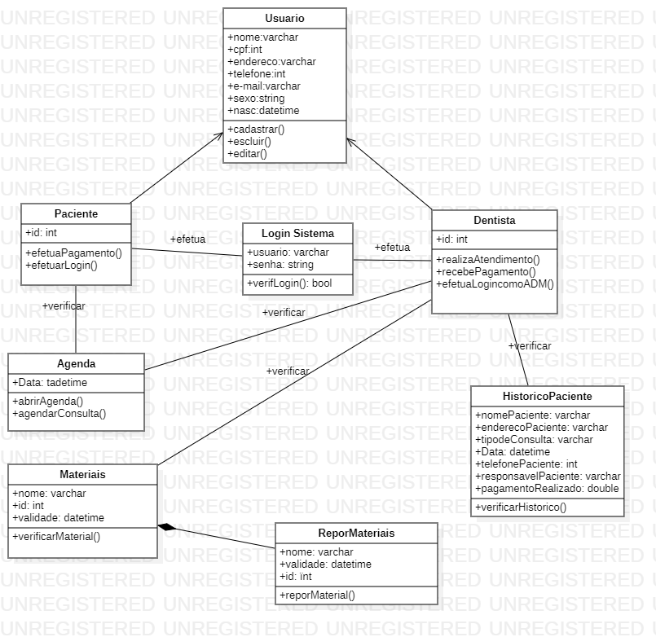

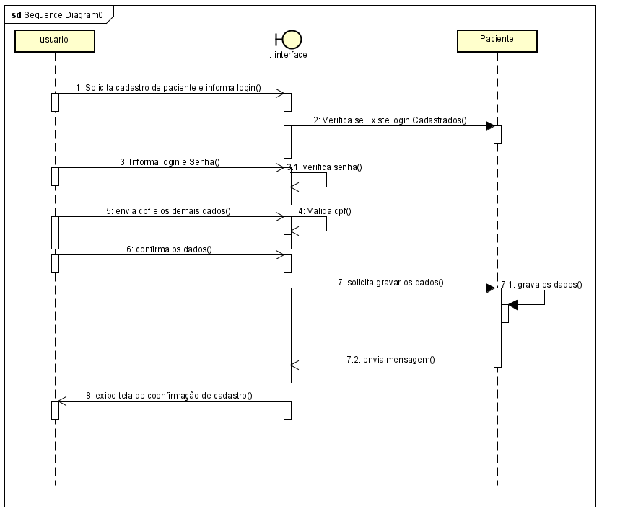

Diagrama de Sequencia Cadastrar Paciente

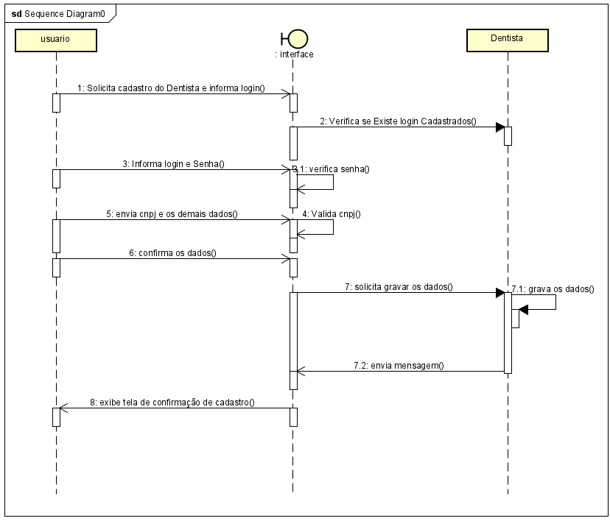

Diagrama de Sequencia Cadastrar Dentista

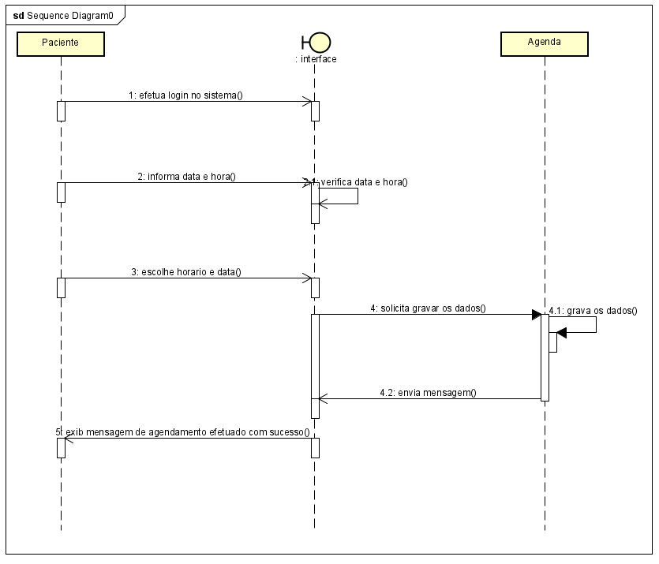

Diagrama de Sequencia agenda consulta

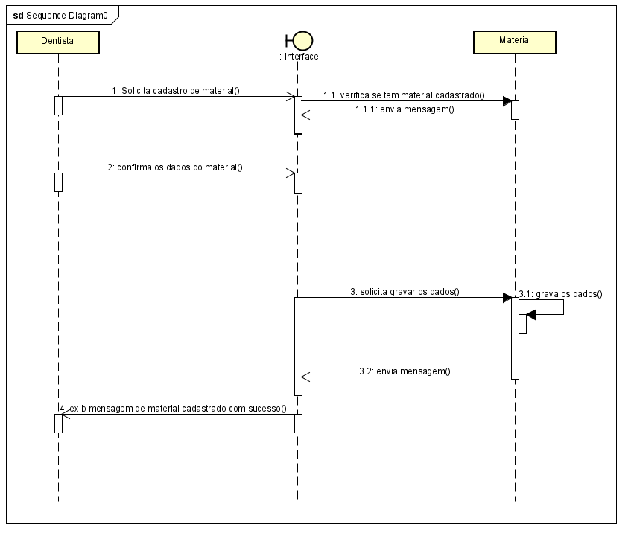

Diagrama de Sequencia cadastrar Material

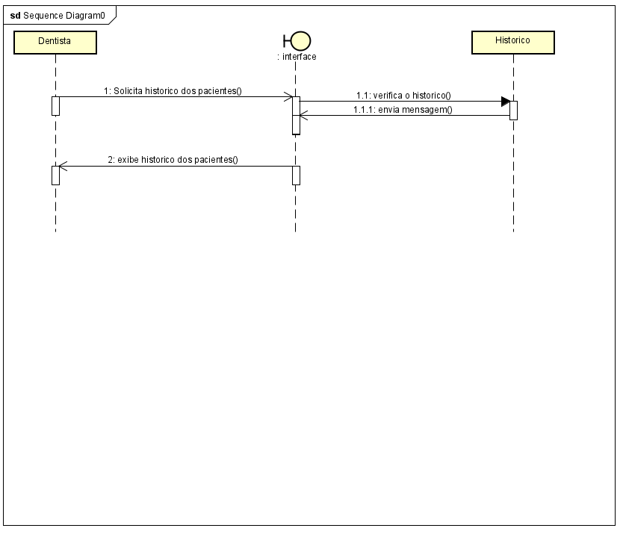

Diagrama de Sequencia Verificar Histórico paciente

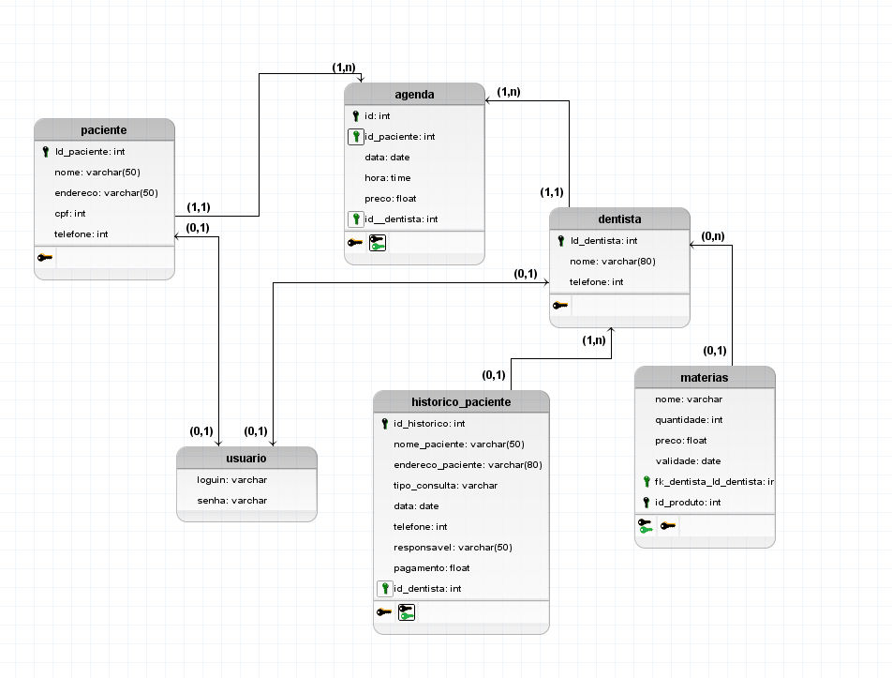

MODELO DO BANCO DE DADOS (MODELO LÓGICO)

**Arquitetura de uma aplicação do Sistema usando o padrão MVC.**

